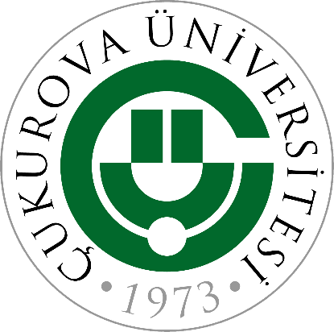

ÇÜ SÜREKLİ EĞİTİM UYGULAMA VE ARAŞTIRMA MERKEZİ FAALİYET RAPORU

2019-2020

İÇİNDEKİLER
- Misyon ve Vizyon
- Yönetim
- Fiziksel Yapı
- Amaç ve Hedefler
- Kurumsal Faaliyetler

ÇÜ SEM
Misyon ve Vizyon
40 yılı aşan tecrübesiyle, bölgesel lider olan Üniversitemizdeki bilgi birikimi ve tecrübenin paylaşılması amacıyla lisans ve lisansüstü eğitim programları dışında, öğrencilerimize ve toplum hizmetine sunulmasında yarar görülen ve toplumun gelişimine yardımcı olan ve ayrıca sanayii ile iş birliği içerisinde eğitim programlarını düzenlemek ve koordinasyonunu sağlamaktır.
Vizyon
Bilgi birikimi, tecrübesi, liderliği ve ana hedefi bölgesel kalkınma olan, kendisini ve kurumunu 21. Yüzyıla taşıma hedefine sahip, hayat boyu öğrenme merkezi olarak öncü bir sürekli eğitim merkezi olmak.

YÖNETİM KURULU
Doç.Dr. Yusuf Ziya HALEFOĞLU Güzel Sanatlar Fakültesi
(Müdür)
Prof.Dr.Osman PARLAK – Mühendislik Mimarlık Fakültesi
Prof.Dr.Emin GÜZEL-Ziraat Fakültesi
Prof.Dr. Kamuran TARIM - Eğitim Fakültesi
Prof.Dr.Selçuk ÇOLAK-İktisadi ve İdari Bilimler Fakültesi
Dr. Öğr. Üyesi Sencer BULUT– Eğitim Fakültesi
Dr. Öğr. Üyesi Nergis Kılınç MİRDALI – Güzel Sanatlar Fakültesi
Personel: 13/b ile görevli veri hazırlama ve kontrol işletmeni
Ahmet TATAR
Merkezimiz her anlamda, Üniversitemizi lider konuma taşıyabilmek için alanında Avrupa’da söz sahibi olan Avrupa Üniversiteler Sürekli Eğitim Merkezleri Network Ağı üyesidir. Bunu bir adım daha ileri taşıyarak, 2018 yılından itibaren merkez müdürümüz yönetim kuruluna seçilmiş ve o tarihten itibaren yönetim kurulunda görev yaparak hem ülkemizi, hem de Üniversitemizi temsil etmektedir.
Balázs NÉMETH. President - University of Pécs (HU)
Eva CENDON. Vice-President - FernUniversität in Hagen (DE)
Ülle KESLI. Secretary General - University of Tartu (EE)
Juan Carlos RODRÍGUEZ. Treasurer - Universidad Carlos III de Madrid (ES)
Eric AGBESSI - Clermont Auvergne University (FR)
Yusuf Ziya HALEFOGLU - Cukurova University (TR)
Timo HALTTUNEN - University of Turku (FI)
Séamus Ó TUAMA - University College Cork (IE)
Pascal PASCHOUD - University of Lausanne / Ecole Polytechnique Federale de Lausanne (CH)
http://www.eucen.eu/steering-committee/

Merkezimiz Avrupa da olduğu gibi Ülkemizde de en iyi şekilde kurumsal olarak temsil edilmektedir. Türkiye Üniversiteler Sürekli Eğitim Merkezleri Konseyi Başkan yardımcılığını yürütmektedir.

Üye Adı Soyadı | Çalıştığı Kurum | TUSEM Görevi
Dr. Öğr. Üyesi Hüseyin KAYGIN | Bartın Üniversitesi | Başkan
Doç.Dr. Yusuf Ziya HALEFOĞLU | Çukurova Üniversitesi | Başkan Yardımcısı
Dr. Tamer ATABARUT | Boğaziçi Üniversitesi | Üye
Prof. Dr. Faruk GENÇÖZ | Orta Doğu Teknik Üniversitesi | Üye
Prof. Dr. Lokman TURAN | Atatürk Üniversitesi | Üye
Ceylan ADIGÜZEL | İstinye Üniversitesi | Üye
Prof. Dr. Nesrin ORUÇ ERTÜRK | İzmir Ekonomi Üniversitesi | Üye

https://www.tusemkonseyi.org.tr/yonetim-kurulu-uyeleri/
Merkezimiz 05-06 KASIM 2020 tarihinde TUSEM Sonbahar toplantısına katılarak, düzenleme kurulu olarak görev almış ve EUCEN üyelerinin katılımını sağlayarak, toplantımızı Uluslararası boyuta taşımıştır.

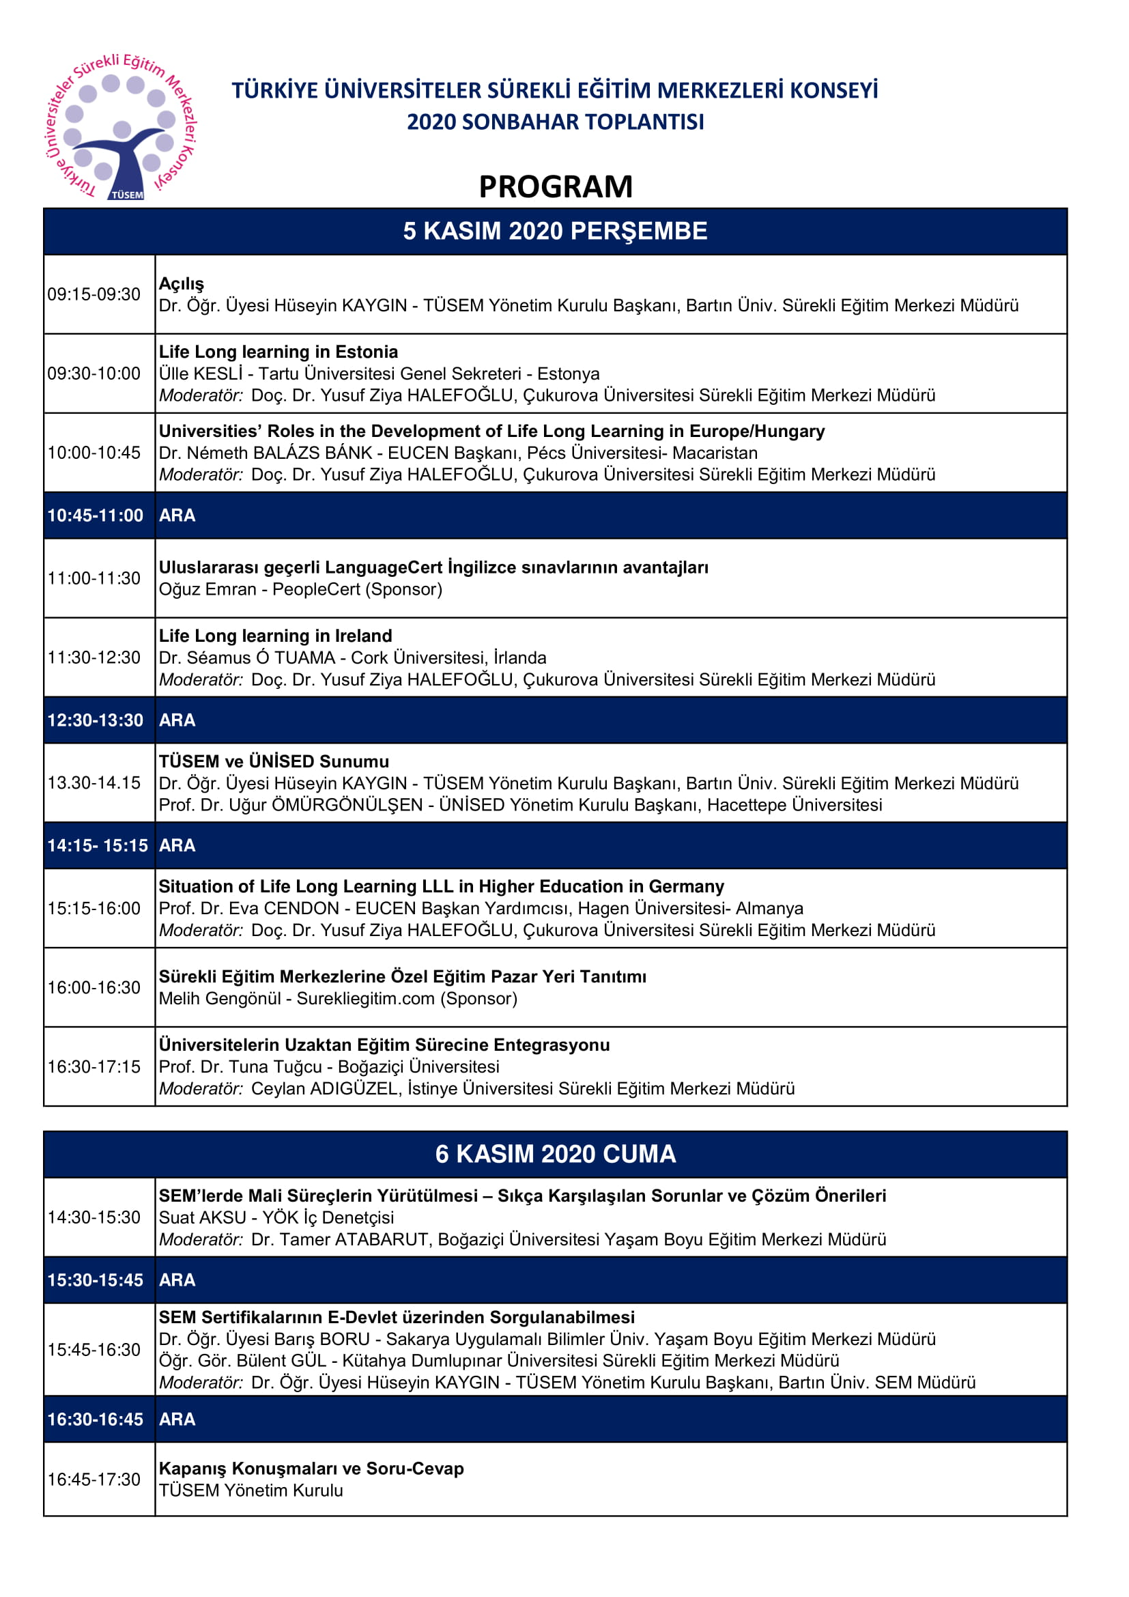

FİZİKSEL ALT YAPI
ÇÜ Sürekli Eğitim Merkezi, Yönetim Ofisi olarak “İş Sağlığı ve Güvenliği Eğitim, Uygulama ve Araştırma Merkezi (ÇİSAM) binasında bir ofisi kullanmaktadır.
ÇÜ TEKNOKENT Yönetim binasında iki adet modern dersliği eğitim salonları olarak kullanmaktadır.
Mediko Sosyal Binası içerisinde de bir adet seminer salonunu diğer birimlerle ortak olarak kullanmaktadır.

Amacı
Çukurova Üniversitesi Sürekli Eğitim Uygulama ve Araştırma Merkezinin amacı, üniversitemizin lisans ve lisansüstü eğitim programları dışında, toplum hizmetine sunulmasında yarar görülen ve toplumun gelişimine yardımcı olan eğitim programlarını düzenlemek ve koordinasyonunu sağlamaktır.
Çukurova Üniversitesince, Avrupa Üniversiteler Topluluğu’na (European University Association-EUA) uyum çerçevesinde, Mayıs 2006’da "Yaşam Boyu Öğrenme Programı" açılmış ve Üniversitemizin çeşitli birimleri tarafından düzenlenen kurslar bir çatı altında toplanarak faaliyetlerini sürdürmeye başlamıştır. Programın faaliyetleri, 2012 yılında kurulan "Çukurova Üniversitesi Sürekli Eğitim Uygulama ve Araştırma Merkezi" tarafından sürdürülmektedir.
Çukurova Üniversitesi Sürekli Eğitim Uygulama ve Araştırma Merkezi'nde, çok çeşitli kursla verilmiş olup, bu kurslara belli bir konuda uzmanlaşma, kariyerde ilerleme, profesyonel ve kişisel gelişimi sağlama veya hobi amaçlı olarak, her yaştan ve meslekten yüzlerce kişi katılmıştır. Bu sayede, sadece okul sonrası iş yaşamında, zamanla çeşitli konularda eksiklik hissedip kendisini geliştirmek isteyenler değil, aynı zamanda Üniversite öğrenimi görme fırsatı bulamamış olan ve belirli bir alanda bilgi edinip iş bulmak isteyen ya da meslek yaşamında bu kurslardan faydalanmak isteyenler de merkezimiz kurslardan yararlanmaktadırlar. Ayrıca Sanayii ile çok yakından ilişki içinde olan merkezimiz, sürekli bilgi alışverişi ile sanayinin ihtiyaç duyduğu her alanda kurslar ve seminerler düzenlemektedir.
Ç.Ü. SEM’de verilen kursların nitelikleri

Çukurova Üniversitesi Eğitim Uygulama ve Araştırma Merkezi, ülkemizin ihtiyacı olan nitelikli insan gücüne katkı sağlayacak, her yaştan ve meslek grubundan insanın yararlanabileceği programlar düzenlemektedir. Toplum bireylerinin bilimde, teknolojide, ekonomide ve sosyal hayatta yaşanan hızlı değişimin gerektirdiği bilgi ve becerilerle donatılmasını hedefleyen programlarımız, değişik eğitim düzeyindeki kişilere açık olup özellikle lise ve üniversite sonrası eğitimi desteklemekte ve aşağıdaki şekilde gruplandırılmaktadır:
- Üniversite ve lise mezunlarına temel ve disiplinler arası alanlarda UZMANLIK programları
- Üniversite olanağı yakalayamamış ilköğretim ve lise mezunlarına yönelik MESLEK-İŞ EDİNDİRME programları
- TARIMSAL GELİŞME ile ilgili programlar
- BİLGİ VE BECERİYİ ARTTIRMA programları
- Genel katılıma açık KISA SÜRELİ KURSLAR, SEMİNERLER, KONFERANSLAR
- YÖNETİCİ GELİŞTİRME programları
- DANIŞMANLIK HİZMETLERİ

Ç.Ü. SEM’in işleyişi
Ç.Ü. SEM her yaştan ve meslek grubundan kişilerin katılabileceği eğitim programlarıyla insanların kişisel ve mesleki gelişimlerine katkı sağlamayı amaç edinmiştir. Eğitimlerinde, bugünün toplumunun ihtiyaçlarını, bireylerin kişisel ihtiyaçlarını ve koşulları bütünleştirmeyi, teori ile uygulamayı birleştirerek katılımcılara gerek duydukları bilgi ve beceriyi kazandırmayı hedeflemektedir. Çukurova Üniversitesi’nin uzman olduğu alanlarda hizmet sunmaya özen göstermektedir. Bütün bu çalışmalar sırasında üniversitenin etik kurallarına bağlı kalmayı ve tüm çalışmalarında Çukurova Üniversitesi kalite ve standartlarını korumayı ilke edinmiştir. Bu nedenle tüm eğitimlerini alanlarında uzman olan sadece Üniversitemiz personeli yürütmeyi hedef haline getirmiştir.
Eğitimler üniversitemizin değişik birimlerine ait teknik altyapısını kullanarak, günümüzün teknolojisini içeren sınıf ve laboratuvar ortamında veya gerekirse arazi ve/veya çiftlik çalışması biçiminde verilmektedir. Eğitmen kadrosu, üniversitemiz öğretim elemanları ve yardımcılarından oluşmaktadır.
Ayrıca Merkezimiz Teknoloji Transfer Ofisi altında yeni yapılanmasıyla farklı bir açıdan da Üniversitemize katkı sağlamaktadır.
Ç.Ü. SEM’in amacı ve kimlerin katılabileceği
Uzmanlık programları belirli bir alanda uzmanlaşmak isteyenlere yardımcı olmaktadır ve böylece kursiyerlere istedikleri alanda kariyer yapma fırsatı yaratılmaktadır. Programlara Üniversite, Yüksekokul ve Lise mezunu olmak koşulu ile ilgi duyanlar ve ilgili sektörlerde çalışanlar katılabilir.
Meslek Edindirme Programları, özellikle bölgede, gereksinim duyulan mesleklerde, bireylerin global olarak yaşanan hızlı değişimin gerektirdiği bilgi ve becerilerle donanmalarına yardımcı olmaktadır. Genellikle, ilköğretim ve lise mezunlarına yönelik olarak hazırlanmıştır.
Bilgi-Beceri Kazandırma Programları, çeşitli el sanatları, yabancı dil programları, bilgisayar programları, seramik ve sporla ilgili kurslar gibi farklı programlardan oluşmuştur ve katılımcıların bilgi, becerilerini ve yeteneklerini ön plana çıkartmak için hazırlanmış olup, her eğitim düzeyinden kişinin katılabileceği programlardır.
Tüm programlarda, kurs bitiminde yapılacak olan sınavda başarılı olan katılımcılarımıza Çukurova Üniversitesi soğuk damgalı ve onaylı Çukurova Üniversitesi Sertifikası / Başarı Belgesi / Katılım Belgesi verilir.
Programlarımızı daha geniş kitlelere yayabilmek
Ç.Ü. SEM, bünyesinde verilen hizmetlere karşılık, programın türü ve süresine bağlı olarak katılımcılardan veya kurumlardan belli bir bedel talep etmektedir ancak söz konusu eğitimlere katılmak isteyip maddi imkânı olmayanlara fırsat yaratabilmek için çeşitli kurumlardan fon yaratma çalışmaları yaparak ve AB Projeleri yazarak gerçekleştirmektedir.

Ç.Ü. SEM’in geleceğe yönelik hedefleri
Global olarak yaşanan hızlı değişim ve gelişim süreci, eğitim ve öğretim anlayışında yenilikleri gerektirmektedir. AB, ülkemiz için oldukça yeni bir olgu olan Yaşam Boyu Öğrenme kavramını; bilgi, beceri ve yetkinlikleri geliştirmek amacıyla, kişisel, toplumsal, kurumsal ve/veya istihdam odaklı perspektif içinde, yaşam boyunca yapılan tüm eğitim etkinlikleri olarak tanımlamaktadır. Bu doğrultuda, Çukurova Üniversitesi Eğitim Uygulama ve Araştırma Merkezi üniversitemizin eğitim ve öğrenim olanaklarını, çevresindeki bölgeye açmayı, toplumun geniş bir kitlesine yaymayı ve bunu sürekli gerçekleştirebilmeyi hedeflemektedir.

2019-2020 YILI KURUMSAL FAALİYETLER
 | TARİH | Faaliyet Adı | Kişi Sayısı
1 | 15-18 Şubat 2019 | STEM Eğitimi | 11
2 | 22 Şubat 2019 | Bağımsız Denetçi Denetim Standartları Eğitimi | 30
3 | 24 Şubat 2019 | Bağımsız Denetçi Finansal Yönetim Eğitimi | 30
4 | 02 Mart 2019 | Bağımsız Denetçi Kurumsal Yönetim Eğitimi | 30
5 | 02 Mart 2019 | Bağımsız Denetçi Muhasebe Standartları Eğitimi | 30
6 | 14 Mart 2019 | Adana İli İçin Arıcılık Alternatif Ürünleri Potansiyelinin Araştırılması, Danışmanlığı Ve Eğitimi | 30
7 | 05 Nisan 2019 | Bağımsız Denetçi Denetim Standartları Eğitimi | 30
8 | 8-12 Nisan 2019 | Dijital Dönüşüm – Endüstri 4.0
9 | 13 Nisan 2019 | Etkili Sunum Teknikleri Eğitimi
10 | 13 Nisan 2019 | Eğitim Koçluğu | 10
11 | 15-19 Nisan 2019 | Dijital Dönüşüm – Endüstri 4.0
12 | 20 Nisan 2019 | Bağımsız Denetçi Finansal Yönetim Eğitimi | 30
13 | 29 Nisan 2019 | Tübitak Teydeb Proje Yazma Eğitimi
14 | 1-3 Mayıs 2019 | Evinde Üreten Kadınlar İçin Girişimcilik Eğitimi | 120
15 | 25-26 Mayıs 2019 | Eğitim Koçluğu | 10
16 | 28-31 Mayıs 2019 | Bağımsız Denetçi Eğitimi Denetim Standartları Eğitimi | 30
17 | 01-02 Haziran 2019 | Bağımsız Denetçi Eğitimi Kurumsal Yönetim Eğitimi | 30
18 | 11-14 Haziran 2019 | Adana Kosgeb İşbirliği İle Girişimcilik
19 | 15 Haziran 2019 | Koçluk Eğitimi | 10
20 | 26-28 Ağustos 2019 | Eğitim Koçluğu | 10
21 | 22-31 Ağustos 2019 | Eğitim Koçluğu | 10
22 | 11-13 Eylül 2019 | Sarıçam Milli Eğitim Öğretmenleri Öğrenci Koçluğu | 300
23 | 9-13 Eylül 2019 | Doğu Akdeniz'de Sürdürebilir Balıkçılığın Sağlanması İçin İnsan Altyapısının Güçlendirilmesi | 30
24 | 9-13 Eylül 2019 | Bitki besin Elementlerinin Kullanımı Ve Toprak Analizi Değerlendirme | 30
25 | 03-14 Şubat 2020 | Bitki besin Elementlerinin Kullanımı Ve Toprak Analizi Değerlendirme | 30
26 | 3-4 Ekim 2019 | Koçluk Eğitimi | 10
27 | 01 Kasım 2019 | Bağımsız Denetçi Muhasebe Standartları Eğitimi | 30
28 | 7-13 Kasım 2019 | Quantom Gis Obs Programları Eğitimi | 30
29 | 27-29 Kasım 2019 | Eğitim Koçluğu | 10
30 | 02 Kasım 2019 | Bağımsız Denetçi Kurumsal Yönetim Eğitimi | 30
31 | 03-14 Şubat 2020 | Matematik Okuryazarlığı | 60
32 | 20-27 Eylül 2020 | Eğitim Koçluğu (Online) | 6
33 | Kasım 2020 | Çocuk Bakımı ve Eğitimi (Online) | -

(Temel mesleki eğitimini tamamlamış kişilerin, mesleki bilgi ve/veya becerilerini geliştirmelerine veya güncellemelerine yönelik verilen eğitimlerin/sertifika programları)
SIRA NO | EĞİTİM ADI |  | SÜRESİ | KISA İÇERİK
1 | Bağımsız Denetçi Eğitimi |  | 40 Saat | Meslekte 20 yılını doldurmuş, Serbest Muhasebeci ve Mali Müşavirler için Bağımsız Denetçilik görevlerinin devam edebilmesi için alınması zorunlu eğitim. Üniversitemiz ve KGK ile protokol çerçevesinde yürütülmektedir.
2 | Dijital Dönüşüm Sertifika Programı |  | 72 Saat | Türkiye Cumhuriyeti Sanayi ve Teknoloji Bakanlığı, Bilim ve Teknoloji Genel Müdürlüğü ve Üniversitemiz arasında imzalanan protokole göre sanayinin ihtiyaç duyduğu “Nitelikli İşgücü Yetiştirme Programı” çerçevesinde verilen eğitimler
3 | Bilgi Teknolojileri Eğitimi |  | 72 Saat | Türkiye Cumhuriyeti Sanayi ve Teknoloji Bakanlığı, Bilim ve Teknoloji Genel Müdürlüğü ve Üniversitemiz arasında imzalanan protokole göre sanayinin ihtiyaç duyduğu “Nitelikli İşgücü Yetiştirme Programı” çerçevesinde verilen eğitimler.
4 | Ar-Ge İnovasyon Eğitimi |  | 72 Saat | Türkiye Cumhuriyeti Sanayi ve Teknoloji Bakanlığı, Bilim ve Teknoloji Genel Müdürlüğü ve Üniversitemiz arasında imzalanan protokole göre sanayinin ihtiyaç duyduğu “Nitelikli İşgücü Yetiştirme Programı” çerçevesinde verilen eğitimler.
5 | Proje Yönetimi Eğitimi |  | 72 Saat | Türkiye Cumhuriyeti Sanayi ve Teknoloji Bakanlığı, Bilim ve Teknoloji Genel Müdürlüğü ve Üniversitemiz arasında imzalanan protokole göre sanayinin ihtiyaç duyduğu “Nitelikli İşgücü Yetiştirme Programı” çerçevesinde verilen eğitimler.
6 | STEM Eğitimi |  | 20 Saat | Milli Eğitim Bakanlığı’na bağlı Öğretmenlerin gelişimleri için
7 | Quantom Gis Obs Programları Eğitimi |  | 30 Saat | Coğrafi Bilgi Sistemi kullanımına ihtiyaç duyan tüm kamu ve özel sektöre verilen eğitim
8 | Bitki besin Elementlerinin Kullanımı Ve Toprak Analizi Değerlendirme |  | 30 Saat | Çukurova Kalkınma Ajansı ihale sonucuna göre, Üniversitemiz ile oluşturulan protokol gereği  Çukurova Kalkınma Ajansı işbirliği ile Adana İl Tarım ve Orman Müdürlüğü Personeline
9 | Doğu Akdeniz’de Sürdürülebilir  Balıkçılığın Sağlanması İçin İnsan Altyapısının Güçlendirilmesi Eğitimi Sertifika Programını |  | 30 Saat | Çukurova Kalkınma Ajansı ihale sonucuna göre, Üniversitemiz ile oluşturulan protokol gereği  Çukurova Kalkınma Ajansı işbirliği ile Adana İl Tarım ve Orman Müdürlüğü Personeline
10 | Proje Döngüsü Yönetimi Eğitimci Eğitimi Sertifika Programını |  | 30 Saat | Çukurova Kalkınma Ajansı ihale sonucuna göre, Üniversitemiz ile oluşturulan protokol gereği  Çukurova Kalkınma Ajansı işbirliği ile Adana Valiliği Personeli
11 | Matematik Okuryazarlığı | 30 Saat |  | Çukurova Kalkınma Ajansı ihale sonucuna göre, Üniversitemiz ile oluşturulan protokol gereği  Çukurova Kalkınma Ajansı işbirliği ile Adana İl Milliği Eğitim Müdürlüğü Öğretmenleri için
12 | Girişimcilik Eğitimi | 30 Saat |  | KOSGEB-Çukurova Kalkınma Ajansı işbirliği ile herkese açık eğitim
13 | Eğitim Koçluğu | 30 Saat |  | Profesyonel Koçluk eğitimi ile Öğretmenlerin liderlik ve bakış açılarını geliştirmek üzere verilen eğitimler

SİSTEMATİK DERLEME VE META-ANALİZ, YAPMA ve YAYINA HAZIRLAMA
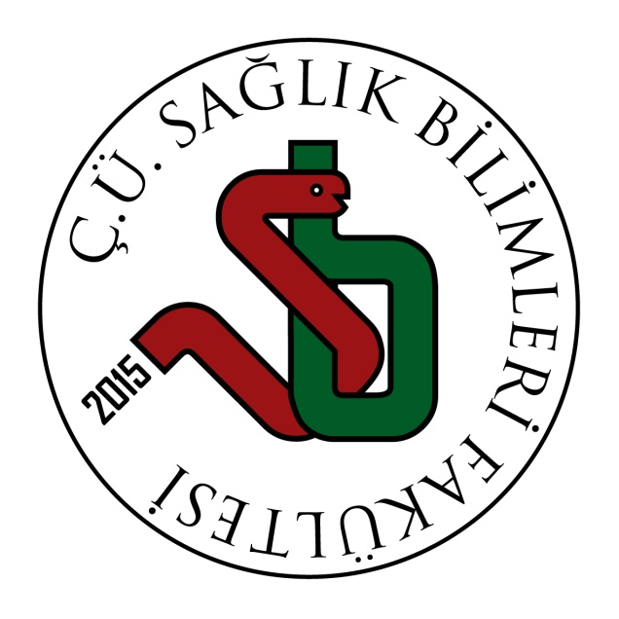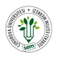
Eğitimci
Prof. Dr. Zekiye KARAÇAM
Aydın Adnan Menderes Üniversitesi

Program Koordinatörü
Doç. Dr. Şule GÖKYILDIZ SÜRÜCÜ
Dr. Öğr. Üyesi Melike ÖZTÜRK

Düzenleme Kurulu Üyeleri
Prof. Dr. Neslihan BOYAN
Doç.Dr. Yusuf Ziya HALEFOĞLU
Doç. Dr. Şule GÖKYILDIZ SÜRÜCÜ
Doç. Dr. Sultan ALAN
Dr. Öğr. Üyesi Meltem AKBAŞ
Dr. Öğr. Üyesi Ş. Deniz MUTLUAY
Dr. Öğr. Üyesi Melike ÖZTÜRK
Dr. Öğr. Üyesi Ebru GÖZÜYEŞİL
Dr. Öğr. Üyesi Burcu AVCIBAY VURGEÇ
Arş. Gör. Cemile ONAT

Sekreterya
Dr. Öğr. Üyesi Burcu AVCIBAY VURGEÇ
Arş. Gör. Cemile ONAT

İletişim
Çukurova Üniversite Sağlık Bilimleri Fakültesi
Balcalı Kampüsü 01330 Sarıçam /Adana
Telefon: 0322 3386484 Fax: 0322 3386970

19 Mart 2020
09.30-09.45 | Tanışma, kursun tanıtımı, beklentilerin alınması
09.45-10.30 | İyi kalitede bilimsel makale yazmanın önemi, Sistematik derleme ve meta-analiz makaleleri için yazım standardizasyonlarının (PRISMA ve MOOSE) tanıtımı  Prof. Dr. Zekiye KARAÇAM
10.30-11.00 | ARA
11.00-12.00 | Sistematik derleme makalesinde giriş ve yöntem bölümlerinin yazımı  Prof. Dr. Zekiye KARAÇAM
12.00-13.30 | ÖĞLE ARASI
13.30-14.30 | - Anahtar kelimeler, PICOS ve seçim (dâhil edilme-dışlanma) kriterlerinin belirlenmesi  - Tarama yapılacak veri tabanlarının saptanması  - Uygulama: Araştırma sorusu oluşturma ve anahtar kelimelerin belirlenmesi  Prof. Dr. Zekiye KARAÇAM
14.30-15.00 | ARA
15.00-16.30 | - Tarama yapma ve çalışmaların seçimi (başlık, özet ve tam metne göre seçim yapma)  - Uygulama: Tarama yapma ve çalışmaların seçimi
16.30-17.00 | Günün değerlendirilmesi ve soruların cevaplanması  Prof. Dr. Zekiye KARAÇAM
20 Mart 2020
09.00-10.00 | - Uygulama: Veri çekme (çıkarma) aracının oluşturulması ve verilerin çekilmesi  Prof. Dr. Zekiye KARAÇAM
10.00-10.30 | ARA
10.30-12.30 | - Makale kalitesinin (bias riskinin) değerlendirilmesi  - Uygulama: Gözlemsel, deneysel ve kalitatif araştırma örnekleri ile kalite değerlendirme  Prof. Dr. Zekiye KARAÇAM
12.30-13.30 | ÖĞLE ARASI
13.30-14.30 | - Verilerin analizi  - Uygulama: Meta-analiz yapma ve sonuçlarını değerlendirme  Prof. Dr. Zekiye KARAÇAM
14.30-15.00 | ARA
15.00-16.00 | Bulgular ve tartışma bölümleri ile diğer bilgilerin yazımı  Prof. Dr. Zekiye KARAÇAM
16.00-17.00 | Örnek sistematik derleme makalesi inceleme / değerlendirme  Prof. Dr. Zekiye KARAÇAM
17.00-17.30 | Günün değerlendirilmesi, kursun değerlendirilmesi, tartışma ve soruların cevaplanması  Prof. Dr. Zekiye KARAÇAM

19 Mart 2020
09.30-09.45 | Tanışma, kursun tanıtımı, beklentilerin alınması
09.45-10.30 | İyi kalitede bilimsel makale yazmanın önemi, Sistematik derleme ve meta-analiz makaleleri için yazım standardizasyonlarının (PRISMA ve MOOSE) tanıtımı  Prof. Dr. Zekiye KARAÇAM
10.30-11.00 | ARA
11.00-12.00 | Sistematik derleme makalesinde giriş ve yöntem bölümlerinin yazımı  Prof. Dr. Zekiye KARAÇAM
12.00-13.30 | ÖĞLE ARASI
13.30-14.30 | - Anahtar kelimeler, PICOS ve seçim (dâhil edilme-dışlanma) kriterlerinin belirlenmesi  - Tarama yapılacak veri tabanlarının saptanması  - Uygulama: Araştırma sorusu oluşturma ve anahtar kelimelerin belirlenmesi  Prof. Dr. Zekiye KARAÇAM
14.30-15.00 | ARA
15.00-16.30 | - Tarama yapma ve çalışmaların seçimi (başlık, özet ve tam metne göre seçim yapma)  - Uygulama: Tarama yapma ve çalışmaların seçimi
16.30-17.00 | Günün değerlendirilmesi ve soruların cevaplanması  Prof. Dr. Zekiye KARAÇAM
20 Mart 2020
09.00-10.00 | - Uygulama: Veri çekme (çıkarma) aracının oluşturulması ve verilerin çekilmesi  Prof. Dr. Zekiye KARAÇAM
10.00-10.30 | ARA
10.30-12.30 | - Makale kalitesinin (bias riskinin) değerlendirilmesi  - Uygulama: Gözlemsel, deneysel ve kalitatif araştırma örnekleri ile kalite değerlendirme  Prof. Dr. Zekiye KARAÇAM
12.30-13.30 | ÖĞLE ARASI
13.30-14.30 | - Verilerin analizi  - Uygulama: Meta-analiz yapma ve sonuçlarını değerlendirme  Prof. Dr. Zekiye KARAÇAM
14.30-15.00 | ARA
15.00-16.00 | Bulgular ve tartışma bölümleri ile diğer bilgilerin yazımı  Prof. Dr. Zekiye KARAÇAM
16.00-17.00 | Örnek sistematik derleme makalesi inceleme / değerlendirme  Prof. Dr. Zekiye KARAÇAM
17.00-17.30 | Günün değerlendirilmesi, kursun değerlendirilmesi, tartışma ve soruların cevaplanması  Prof. Dr. Zekiye KARAÇAM

ÜÇÜNCÜ NESİLLER İŞ BAŞINDA
Hafta | TARIH | SAAT | DERS | EĞİTMEN
1 | 10.1.2019 | 09:30:16:30 | ÇAĞDAŞ YÖNETİM BECERİLERİ VE STRATEJİK YÖNETİM | ALTAY AYHAN
 | 11.1.2019 | 09:30:16:30 | İNSAN KAYNAKLARI YÖNETİM MODELİ VE KARİYER PLANLAMASI | ALTAY AYHAN
2 | 17.1.2019 | 09:30:16:30 | YÖNETİM VE ORGANİZASYON | Prof.Dr. Azmi YALIN
 | 18.1.2019 | 09:30:16:30 | ETKİN İLETİŞİM VE İLİŞKİ YÖNETİMİ | Doç.Dr. Yusuf Ziya Halefoğlu
3 | 24.1.2019 | 09:30:16:30 | KURUMSAL İNOVASYON VE GİRİŞİMCİLİK | Dr Oğuzhan Aygören
 | 25.1.2019 | 09:30:16:30 | DEĞİŞİM YÖNETİMİ | Dr Oğuzhan Aygören
4 | 31.1.2019 | 09:30:16:30 | AİLE ANAYASASI VE YÖNETİM YAPISI | Prof. Dr. Ruhi Kaykayoğlu
 | 1.2.2019 | 09:30:16:30 | AİLE ŞİRKETLERİNDE SÜRDÜRÜLEBİLİR BAŞARI | Prof. Dr. Ruhi Kaykayoğlu
5 | 7.2.2019 | 09:30:16:30 | DİJİTALİZASYON , BÜYÜK VERİ VE YÖNETİMİ, DİGİTAL PAZARLAMA | Prof. Dr. Ayşegül Toker
 | 8.2.2019 | 09:30:16:30 | DİJİTALİZASYON , BÜYÜK VERİ VE YÖNETİMİ, DİGİTAL PAZARLAMA | Prof. Dr. Ayşegül Toker
6 | 14.2.2019 | 09:30:16:30 | SATIŞ YÖNETİMİ VE MÜZAKERE TEKNİKLERİ | ALTAY AYHAN
 | 15.2.2019 | 09:30:16:30 | STRATEJİK PAZARLAMA VE MARKA YÖNETİMİ (ÇALIŞTAY) | ALTAY AYHAN
Son derste program ile ilgili butik bir çalıştay planlamıştır.
Katılımcılara 15.02.2020'de çalıştay sonrası sertifika verilecektir.
Katılımcılara ayrıca markalaşma ve kurumsallaşma kitapları dağıtılması planlanmaktadır.
Basın, tanıtım ve duyuru için BÜYEM, ÇÜ, ile gorusulecektir.
Program pandemi sebebiyle ertelenmiştir.
 | Eğitmen Sayısı | 6
 | Ders Sayısı | 12 Eğitim
 | Eğitim Süresi | 72 saat
 | Proje Başlangıcı | 10.1.2020
 | Sertifika Töreni | 15.2.2020

ÜNİVERSİTE SANAYİ İŞBİRLİĞİ KAPSAMINDA DÜZENLENEN FAALİYETLER
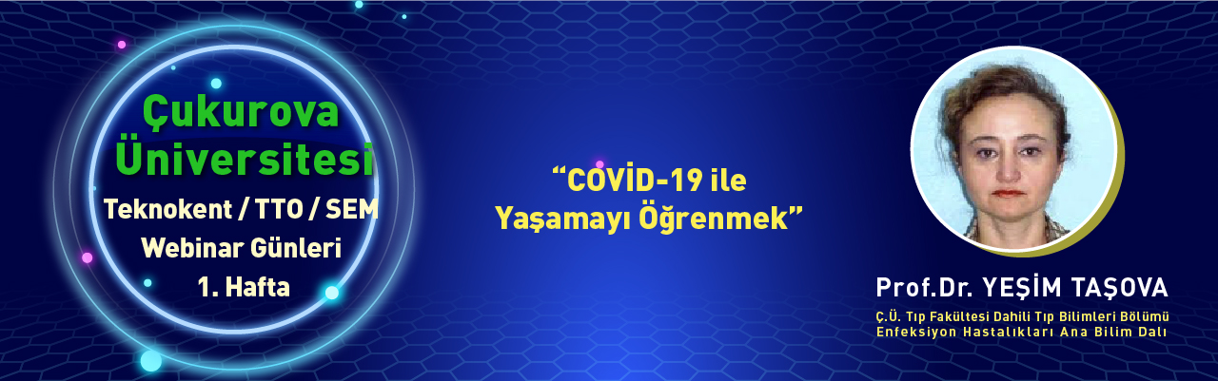
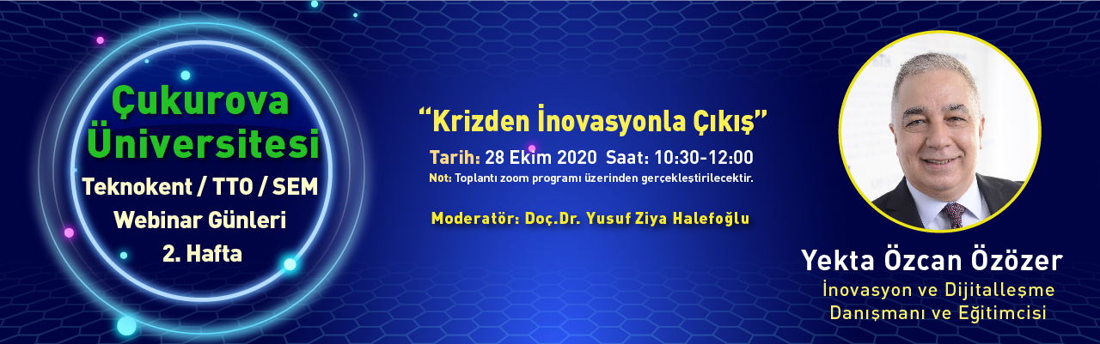
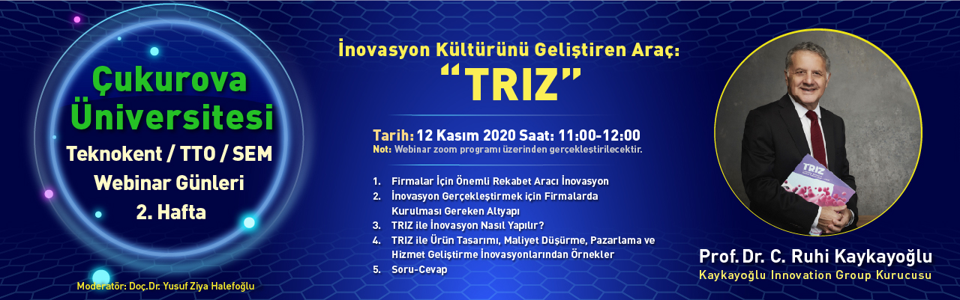

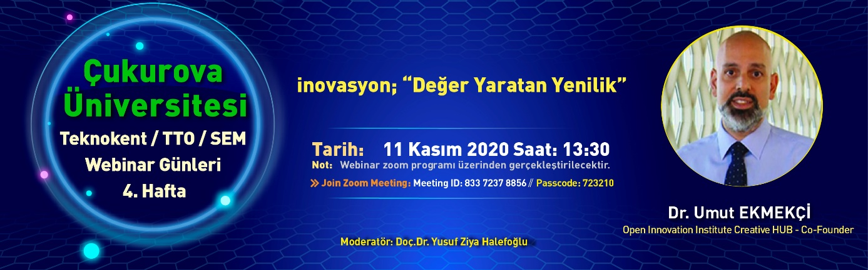

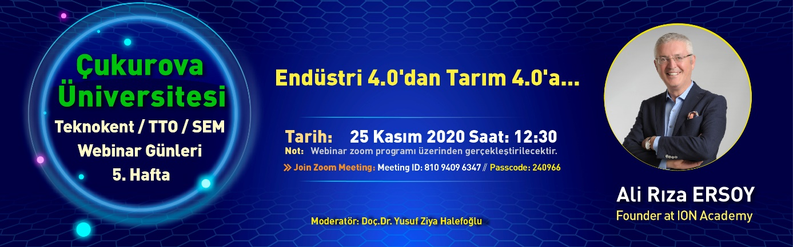
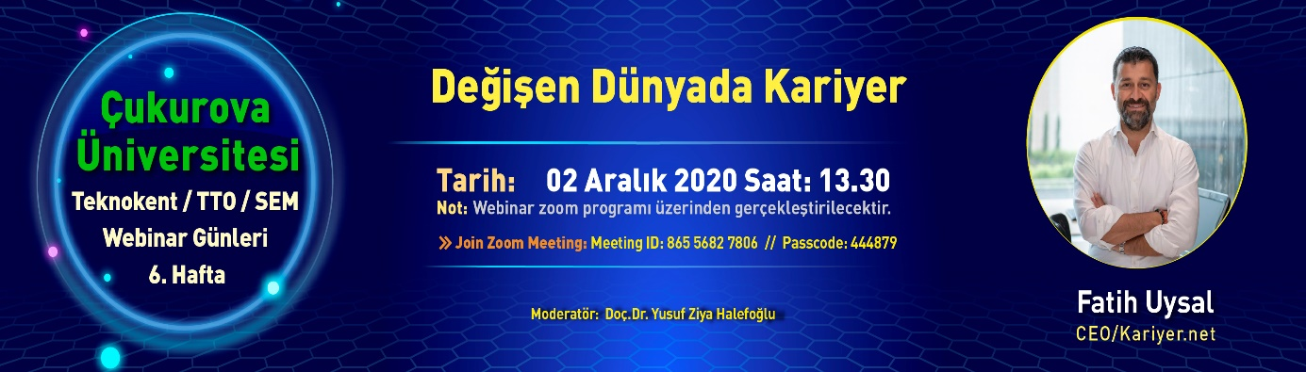

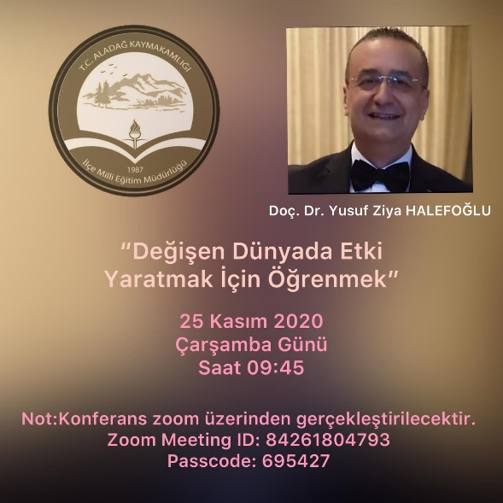
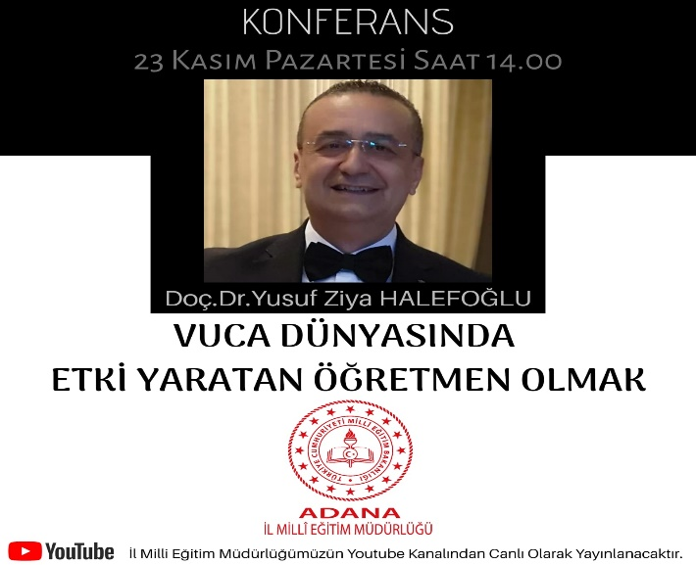
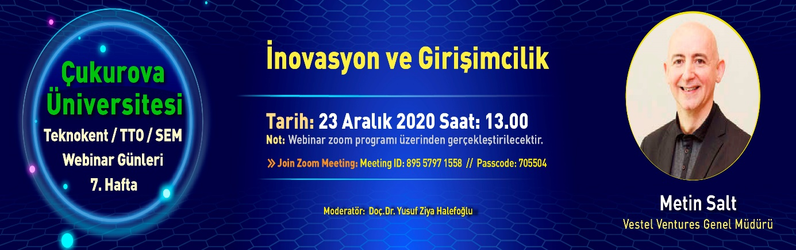

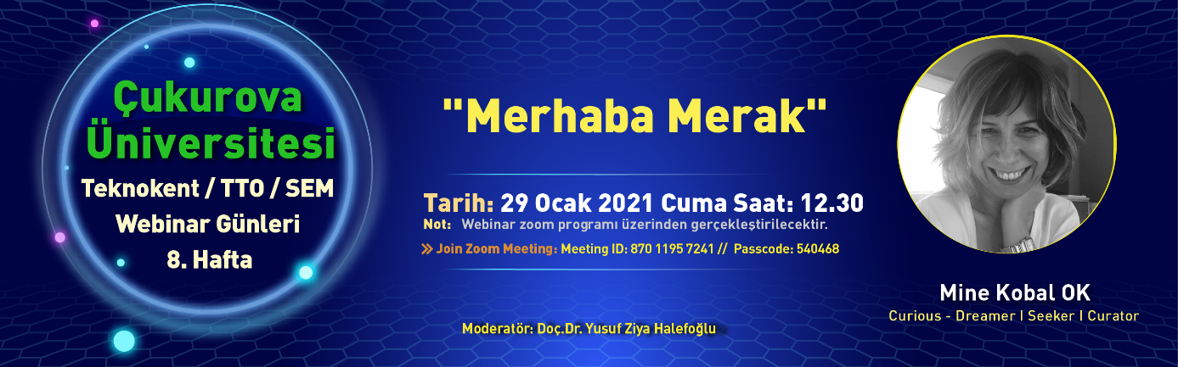

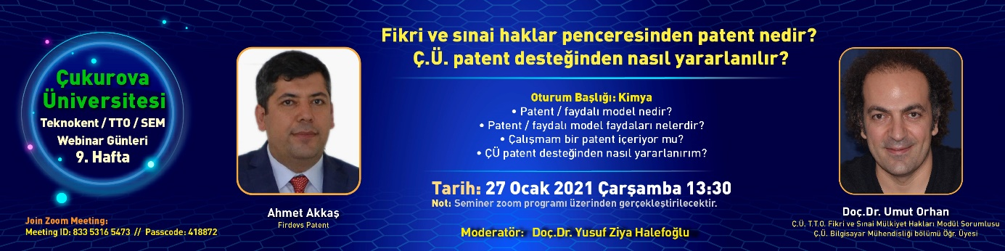

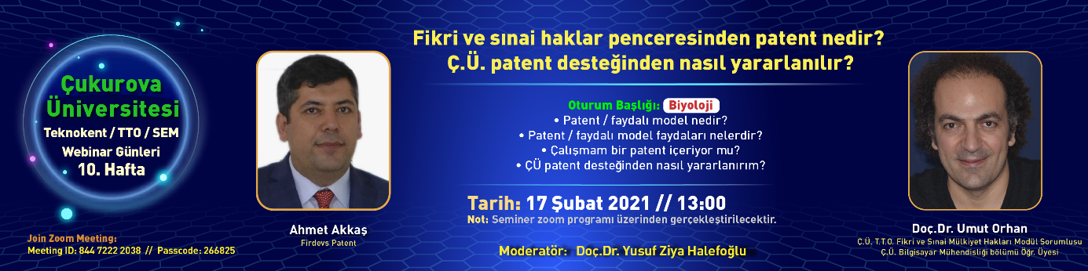
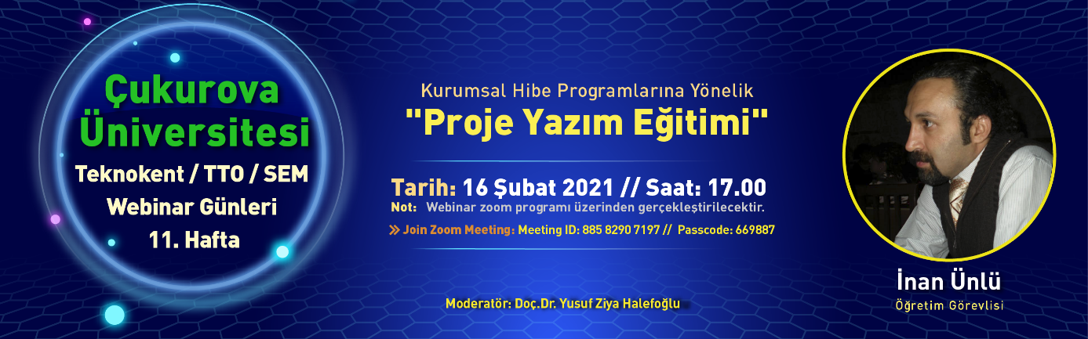

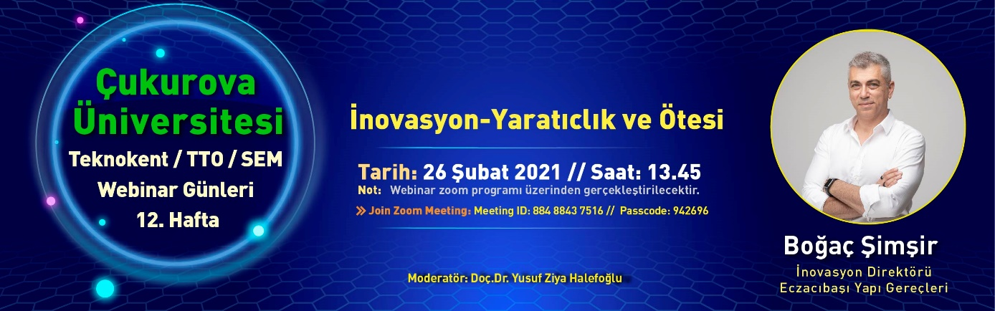
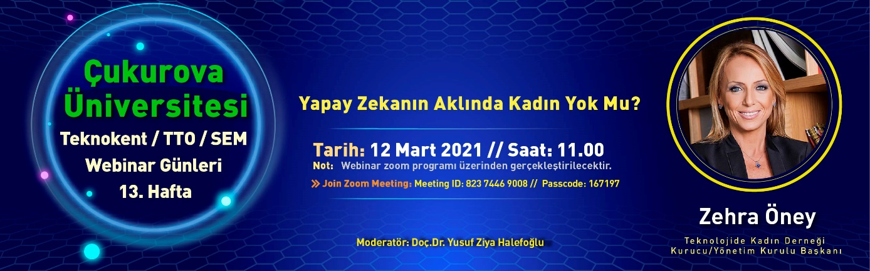
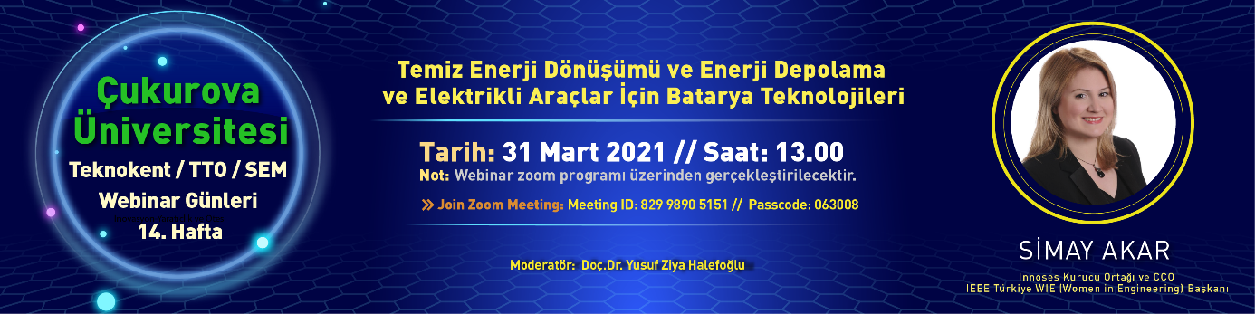

EĞİTİM DUYURULARIMIZ
